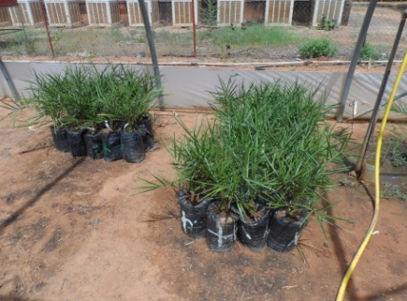
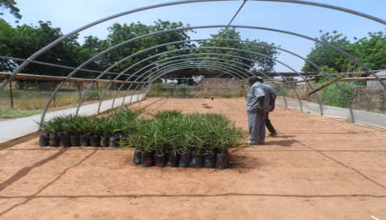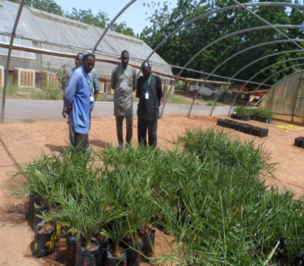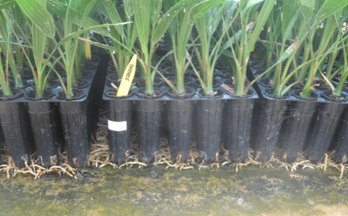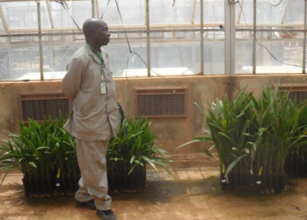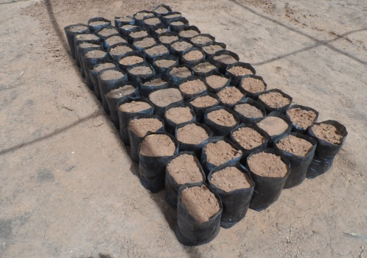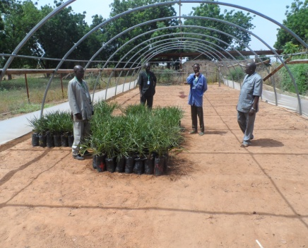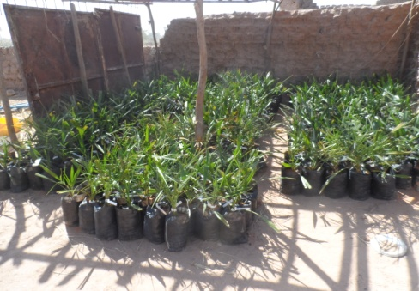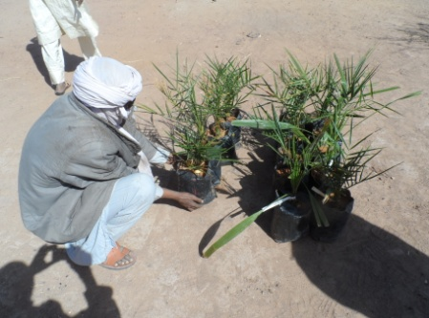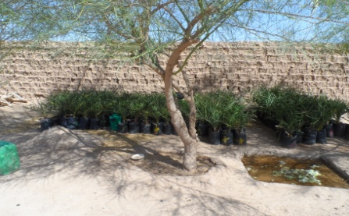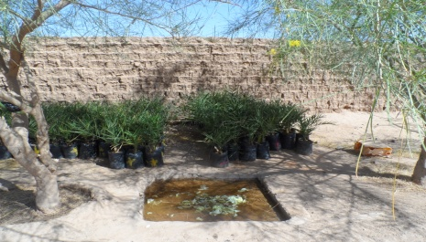
Infos vitro-plans
USADF et l’union des coopératives Tartit ont signé en 2012 une convention de partenariat qui a vu l’union bénéficié d’un financement de 100 500 000F CFA. Ce financement s’exécute sous l’intermédiaire de l’ONG ADLI basée à Niamey et représenté à Agadez. Ce financement est réparti comme suis :
- L’achat des vitro-plans commandés par l’ICRISAT à partir d’Israël. S’ensuivra une formation en maraichage et en phéniciculture.
- Une construction de berge
- Une formation en vie associative et financière
- La production d’un manuel de procédure
Le projet est démarré avec le recrutement d’un comptable et d’une caissière. Quelques mois après, le projet est suspendu. Les éleveurs qui composent l’union ne maitrisent rien du jardinage. Une incompréhension est née entre les membres du bureau exécutif. Cette situation est remontée jusqu’au bailleur qui ont dépêché plusieurs missions pour trouver un terrain d’entente. Une solution est trouvée par les autorités et certains services techniques. Cette solution a consistée à élire un nouveau bureau exécutif sous la surveillance des directeurs départementaux du plan et de l’agriculture. Ainsi une ouverture aux coopératives des maraîchers est acceptée par tous. Ainsi Ismaél Hamma occupe la vice présidence et moi j’occupe le poste du secrétaire général. Depuis nous menons des tractations pour aboutir le redémarrage du projet. Nous avions été convoqués par les anciens employés à l’inspection de travail. Ces salariers réclament 4 mois d’arriérés. L’inspection nous a donné raison en leur disant que si le projet est suspendu, tout est arrêté y compris les salaires. Ce n’est qu’en avril 2015 que le projet a redémarré avec le recrutement d’un nouveau comptable Mr Mohamed Alakass et d’un secrétaire caissier Mr Saminou Sanoussi. Une convention est signée entre l’union et l’ICRISAT. Ainsi une mission terrain a été menée à Ingall et la commande des vitro-plans est lancée. 620 vitro- plans sont arrivé à Niamey pour l’acclimatation de 8 mois.
Une première commande de 630 vitro-plans était arrivée en février 2015 à Niamey. Ils doivent être plantés en juillet 2016. Malheureusement dans la convention il ne relève ni de la responsabilité de l’ICRISAT ni de l’union des coopératives TARTIT d’acheminé ces plans à Ingall. L’ICRISAT qui a encaissé plus de 16 millions attende que l’union vienne à Niamey réceptionner ses jeunes dattiers. Un langage des sourds s’installe. L’union m’ dépêché en septembre 2016 à la rencontre des responsables de l’institution. J’étais accompagné dans leur bureau par le chargé de suivi évaluation de ADLI. La rencontre n’est pas fructueuse. Nous avions ensuite visité à 32 km de Niamey les vitro-plans. Désolation car sur 620 plans il ne reste que 237 après acclimatation. Ils ont informé leur fournisseur qui leur dit qu’effectivement c’est un ancien stock donc ont envoyé 500 nouveaux vitro-plans acclimaté à leur tour. L’ICRISAT va fermer son bureau à Niamey est que le seul agent technicien en phéneciculture a pris sa retraite. Devant cette situation l’union a convoqué une AG en décembre 2016 qui a demandé par une lettre la résiliation du contrat avec l’ICRISAT. Choqué par la décision l’ICRISAT nous a donné jusqu’au 5 janvier 2017 pour réceptionner nos plans si non elle n’est pas responsable après cette datte. Nous avions demandé à un commerçant de nous les transporter et avoir les frais de transport après. Ce qui fut fait. Les vitro-plans doivent être vendu à 22 500 l’unité. Personne ne veut acheter ces plans à ce prix. L’union convoque une assemblée général à l’issu de la quelle les adhérents ont demandé au bailleur de vendre ces plans à 1 000 F l’unité. Après quelques jours d’attente, le bailleur a dis que ces plans appartiennent à TARTIT donc peut le vendre au prix qui lui convient.
15 millions restent pour la formation en phéneciculture et en maraichage. Le projet a cherché sur Agadez un GIE capable de dispenser une formation sur la culture de dattier sans trouver. Alors les responsables m’on demandé de présenter mon CV qu’ils vont défendre devant les bailleurs afin d’assurer cette formation. Je suis entrain de faire un module. Si tu a une contribution sur la culture de dattier et le maraichage, n’hésite pas à m’envoyer. Je vais faire un module suite à une formation en Tunisie et au Maroc. Je te l’enverrai une fois fini.
Tu peux me demander d’autres précisions si nécessaire.

